Osnovna škola: Klinča Sela
Nastavni predmet: Katolički vjeronauk
Učitelj: Josip Kunac, prof.
Razredni odjel: 4.
Redni br. pripreme: 37.
Tema: IV. ISUS JE SIN BOŽJI – SLUŠAJTE GA!
Podtema: 4. Isus u svojem zavičaju
Odgojno-obrazovni ishodi učenja:
- Učenik slobodno pripovijeda starozavjetne i novozavjetne biblijske tekstove. (OŠ KV A.4.2.)
- Učenik prepoznaje kojemu dijelu pripada pojedini biblijski tekst, Starome ili Novome zavjetu. (OŠ KV A.4.2.)
- Učenik objašnjava povezanost i značenje biblijskih poruka s konkretnim životom. (OŠ KV A.4.2.)
- Učenik prepoznaje i imenuje simbole velikih svjetskih religija. (OŠ KV A.4.3.)
- Učenik upoznaje Isusa kao Mesiju – Spasitelja koji je od Oca došao i donio mir i spasenje ljudima. (OŠ KV B.4.2.)
- Učenik navodi kako se Isus svojim riječima i djelima očitovao kao Božji Sin. (OŠ KV B.4.2.)
- Učenik prepoznaje i objašnjava što je sinagoga, svitak, hram, šalom, način života židovskoga dječaka i druge pojmove s kojima se susreće kroz sadržaje ovoga godišta. (OŠ KV D.4.3.)

TIJEK NASTAVNOG SATA

UVODNI DIO
Oče naš…

ili:

Gospodine Isuse, ti si došao donijeti Radosnu vijest svima. Otvori naša srca da čujemo tvoju riječ i da je živimo u školi, domu i među prijateljima. Amen.

Pregled domaće zadaće:
Učenici daju vjeroučitelju na uvid domaću zadaću od prošlog susreta:
„Učenici će riješiti, ili dovršiti rješavanje RB, str. 58-59.

Ili:

Učenici će vodenim bojicama/temperama naslikati prizor krštenja koristeći svijetle boje za prikaz božanske prisutnosti.“

Motivacija:
Razgovor:
- Kako se osjećate kada se nakon putovanja vratite kući?
- Što vam je u vašem zavičaju najdraže?
- Što mislite, kako se Isus osjećao u Nazaretu, među svojim susjedima i rodbinom?

Najava teme: Danas ćemo upoznati kako se Isus vratio u svoj zavičaj, u Nazaret, i što je ondje učinio i rekao ljudima u sinagogi.

SREDIŠNJI DIO

Prijedlozi aktivnosti:

Aktivnost 1: „Obrada teksta“
a) Vjeroučitelj ukratko podsjeća gdje je Nazaret i da je to Isusov rodni grad, njegov zavičaj.

b) Vjeroučitelj će pročitati uvodni tekst „Isus u svojem zavičaju“, udžbenik, str. 72, a učenici će pročitati tekst iz Evanđelja po Luki.

Razgovor:
- Tko je došao u sinagogu?
- Što je Isus pročitao?
- Što znači „Duh Gospodnji na meni je jer me pomaza“?
- Za koga je Isus poslan (siromašni, zarobljeni, slijepi, potlačeni)?

Zaključak:
- Isus dolazi u Nazaret, svoj zavičaj
- Ulazi u sinagogu i čita iz Knjige proroka Izaije
- Govori da se to Pismo ispunilo u njemu
- Isus otkriva svoje poslanje:
- pomoći siromašnima
- donijeti slobodu potlačenim
- vratiti vid slijepima
- navijestiti Božju milost

Aktivnost 2: „Video - zapis“:
Učenici će pogledati video – zapis „Beautiful Nazareth City“; 0:18 min; Izvor: Journey to Holyland 🇮🇱; YouTube

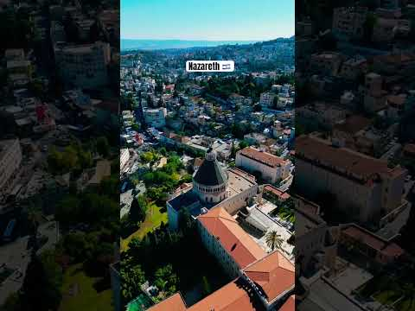

Razgovor:
- Kako vam se sviđa današnji Nazaret?

Aktivnost 3: „Nazaretski akrostih“: ----> BILJEŽNICA
Učenici će napisati akrostih od riječi NAZARET (N – nosi Radosnu vijest… A – …), zatim pročitati najljepši stih.
Naslov:

Isus u Nazaretu

N –
A –
Z –
A –
R –
E –
T –

Aktivnost 4: „Svitak poruke“:
Učenici će na uski trak papira napisati po jednu Isusovu rečenicu iz sinagoge u Nazaretu (npr. „Došao sam donijeti radosnu vijest siromasima”), smotati je u „svitak” i ukrasiti.



Aktivnost 5: „Hrabrost na dlanu“:
Učenici će napraviti obris dlana na papiru i u svaki prst upisati jedan način kako mogu donijeti „Radosnu vijest“ (riječ ohrabrenja, pomoć slabijem, dijeljenje, iskrenost, molitva).

Aktivnost 6: „Reporter iz Nazareta“:
Učenici će pripremiti kratki „TV prilog” od 60 sekundi: jedan čita „izvještaj”, drugi je „očevidac”, treći drži „svitak”.

Ili:

Učenici će u paru glumiti novinara i mještanina Nazareta. Jedan učenik (novinar) postavlja pitanja: „Kakav je Isus bio kao dijete?“, „Što ste osjetili dok je čitao u sinagogi?“, a drugi učenik (mještanin) odgovara na temelju teksta i mašte.

Aktivnost 7: „Što bi Isus učinio?“:
Rad u paru. Učenici će rješavati 3-4 miniscenarija (npr. netko je tužan; netko je isključen iz igre) i predložiti djelo koje donosi „Radosnu vijest”.

Aktivnost 8: „Boje poslanja“:
Učenici će odabrati jednu boju koja najbolje opisuje kako se osjeća osoba koja čuje Radosnu vijest, te u 3 minute nacrtati „val” te boje i napisati riječ (npr. nada, mir, sloboda).

Aktivnost 9: „Tko sam ja?“:
Učenici će zamisliti da su Isus i reći: „Došao sam da…“

Aktivnost 10: „Da ili ne?“:
Učenici će dizanjem palca pokazivati slažu li se s tvrdnjama vjeroučitelja o tekstu.

Aktivnost 11: „Tiha slika“:
Učenici će u tišini promatrati sliku Isusa i zapisati jednu misao.

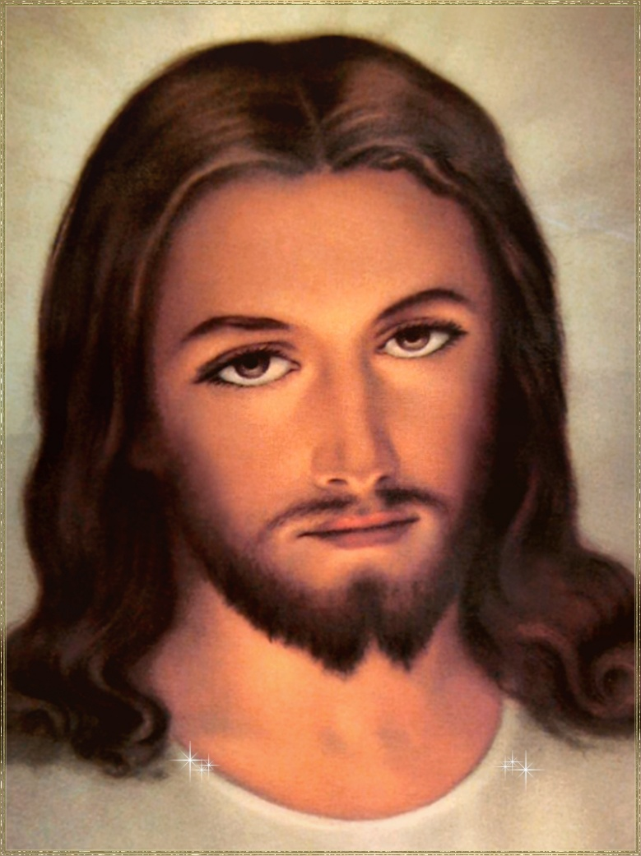

Aktivnost 12: „Prazna sinagoga“:
Učenici će nacrtati sinagogu i pored nje upisati Isusove riječi.

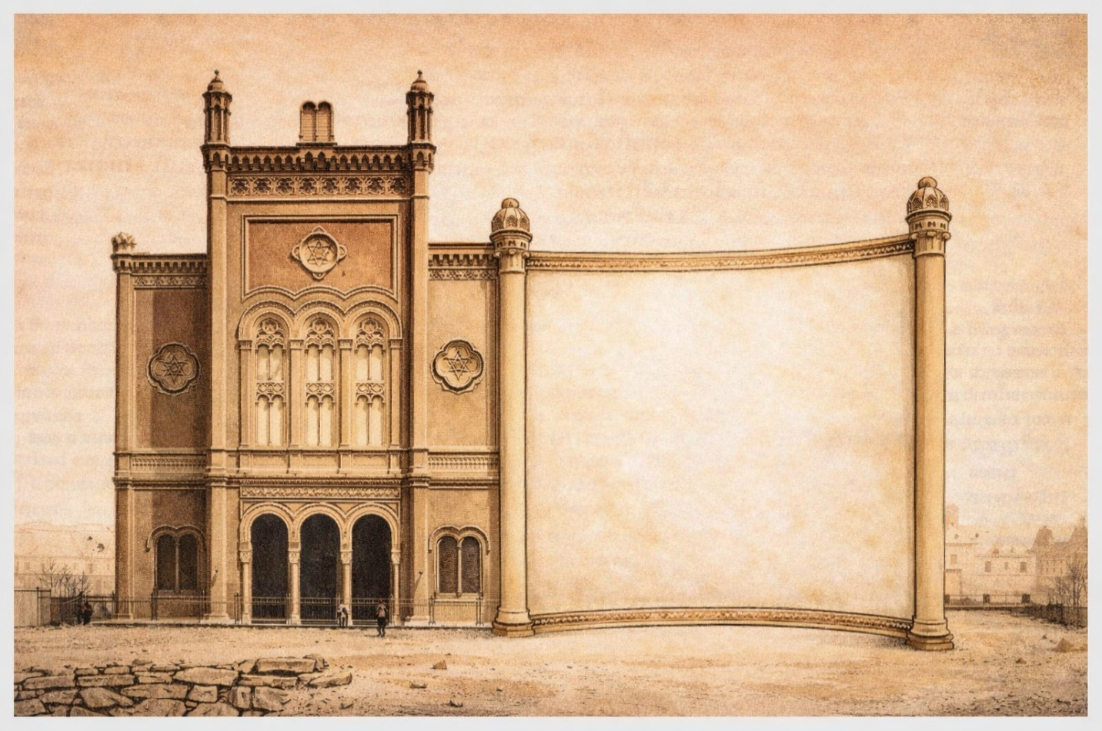

Aktivnost 13: „Nazaretska karta zavičaja“:
Učenici će na papiru nacrtati kartu Nazareta kako ga zamišljaju (kuće, sinagoga, trgovi). Zatim će označiti gdje je živio Isus i gdje je čitao u sinagogi.

Aktivnost 14: „Zvučna kulisa sinagoge“:
Učenici će pokušati dočarati atmosferu u sinagogi koristeći samo zvukove (šapat, okretanje papira, duboka tišina, uzdah iznenađenja).

Aktivnost 15: „Glasnik radosnih vijesti“:
Učenici će u parovima osmisliti i napisati jednu kratku "radosnu vijest" (npr. "Pomogao sam prijatelju", "Podijelio sam sendvič") koju bi Isus volio čuti.

Aktivnost 16: „Zavičajna razglednica Isusu“:
Učenici će nacrtati razglednicu svoga mjesta (crkva, škola, brdo, rijeka) i na stražnju stranu napisati jednu rečenicu: „Isuse, dođi i u moj zavičaj, donesi… (mir, radost, prijateljstvo…).“

Aktivnost 17: „Poučna priča“:
Vjeroučitelj će pročitati poučnu priču.

Neugodna istina
U jedan je razred došao vjeroučitelj koji je učenicima govorio o stvarima koje nisu rado slušali: o tome da se nikoga ne smije isključivati, da nije pošteno rugati se slabijima i da svatko ima odgovornost za druge.
Neki su učenici rekli:
„Da, to znamo.“
Ali kad ih je pitao jesu li spremni tako se ponašati, u razredu je nastala tišina.
Nije im rekao ništa novo. Ali ih je suočio s onim što već znaju, a ne žive.

Pouka: Istina postaje teška tek kad shvatimo da nas obvezuje.

Aktivnost 18: „Zapišimo!“: ----> BILJEŽNICA
Učenici će dopuniti rečenice:
Naslov:

Isus u Nazaretu

Isus je došao u ____________.
U sinagogi je čitao iz knjige proroka ____________.
Isus je došao pomoći ____________, ____________ i ____________.

Aktivnost 19: „Radna bilježnica“:
Učenici će uz pomoć vjeroučitelja rješavati RB, str. 60-61 (mogu biti i odabrani zadatci po želji.)

Aktivnost 20: Mikropauza:
Vjeroučitelj je koristi po želji u bilo kojem trenutku sata kada opadne koncentracija učenika. To može biti bilo što: vic, zagonetka, pitalica, šetnja po razredu, pjesmica i sl. nevezano uz vjeronaučno gradivo. Pripaziti na pristojnost sadržaja! Ako vic sadrži neka imena učenika iz razreda npr. Ivica i Marica, promijeniti ih.

Eho Radosne vijesti
Učenici će sjediti u krugu; vjeroučitelj kaže kratku poruku iz teksta („Bog te voli“, „Isus donosi slobodu“), a učenici u ehu ponavljaju i dodaju svoje ime: „Isus donosi slobodu – Marku“, „… Ani“, sve dok poruka ne obiđe krug.

ZAVRŠNI DIO

Aktualizacija sa sintezom:
Razgovor:
- Gdje danas ljudi trebaju Isusovu pomoć?
- Kako učenici mogu biti Isusovi glasnici u školi i obitelji?

Zaključak:
- Isus dolazi u svoj zavičaj
- Otkriva svoje poslanje
- Poziva i nas da činimo dobro

Domaća zadaća:
Učenici će riješiti, ili dovršiti rješavanje RB, str. 60-61.

Ili:

Učenici će u bilježnice u obliku oblačića napisati jednu radosnu vijest koju oni mogu donijeti svojoj obitelji danas (npr. „Pomoći ću pospremiti stol“, „Zagrlit ću baku“).

Samovrednovanje:
Učenici koji smatraju da su odlično shvatili gradivo će govoriti „Da…da…da…da…“. Učenici koji nisu ništa razumjeli će govoriti „Ne… ne… ne… ne…“

Molitveni završetak:

Isuse, pomozi nam da Te prepoznamo i slijedimo u svakodnevnom životu.
Daj da budemo nositelji dobrote i ljubavi. Amen.

ili:

Anđele, čuvaru mili…

ili:

Učenici će poslušati pjesmu „Anđele, čuvaru mili…“; 3:36; Autor: Marinko Grubešić; Izvor: YouTube

